OASIS
V súvislosti so zmenou sadzieb DPH pre niektoré druhy potravín je potrebné v programe vykonať zmeny v nasledujúcich položkách:

Postup pri zmene sadzieb DPH v programe OASIS

- Keďže zmena sadzieb platí od 1.1.2016, je nevyhnutné najskôr vykonať ročnú uzávierku. Vytvoria sa tak nové skladové karty s počiatočnými stavmi.
- Pred samotnou zmenou DPH a precenením doporučujeme urobiť archiváciu údajov:
Vo voľbe „Systém“ funkcia „4.Archivácia údajov“, „Komprimácia cez interný pakovač“
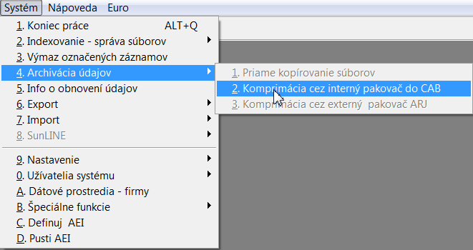

Po spustení sa Vám vysvieti obrazovka, pomocou ktorej zadáte cestu archivácie. Môžete si navyše vybrať či má program vytvoriť aj dátumový adresár, teda súbor s označením dátumu archivácie, a či má vytvoriť adresár pod novým poradovým číslom, čo znamená, že ak archivujete viac krát za deň a nechcete aby sa tieto archívy prepisovali, zaškrtnete si túto možnosť. V spodnej časti sa zobrazuje výsledná cesta archivácie.
Po stlačení tlačítka „Archivuj“ sa Vám Vaše údaje zarchivujú.

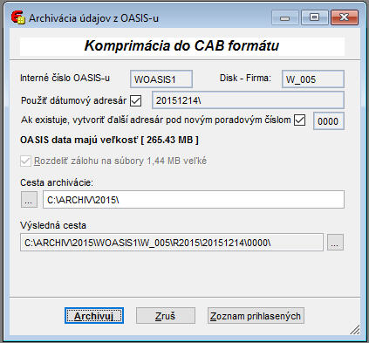

- V skladových kartách je potrebné označiť klávesom „X“ karty, na ktorých budete meniť sadzbu DPH. Predtým ( pre istotu ) klávesovou skratkou „ALT+X“ zrušíte označenia na všetkých kartách.

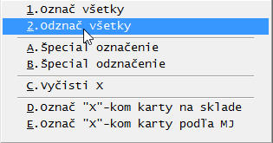

- Ak používate užívateľské cenníky, prepočet predajnej ceny v užívateľských cenníkoch je možné urobiť dvoma spôsobmi:
  - Prepočet predajnej ceny vykonať najskôr v jednotlivých užívateľských cenníkoch a až potom prepočítať hlavné predajné ceny (podľa bodu 5.). V užívateľskom cenníku spustite klávesu <CTRL+F12>. Nastavenie je totožné ako pri precenení hlavných cien (podľa bodu 5.). Zmenená sadzba DPH (u nás 10%) sa však pri tomto prepočte nezapíše na skladovú kartu. Na to je potrebné spustiť prepočet na hlavnej cene (dod.č 5.)
  - V prípade, že ste už urobili zmenu sadzby DPH a precenenie hlavných cien na precenenie cien v užívateľskom cenníku musíte použiť klávesu <CTRL+C>, pričom percento zmeny ceny nechajte 0.00. Ak v užívateľskom cenníku máte viac cenových hladín, musíte prepočet vykonať pre každú cenovú hladinu zvlášť.

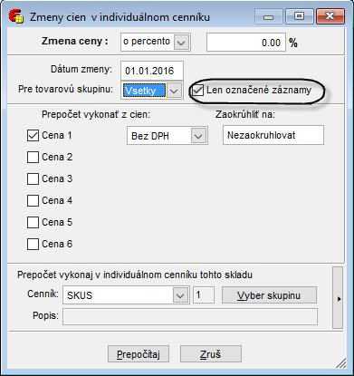

- V jednotlivých skladoch pomocou klávesov <CTRL+F12> vykonáte hromadnú zmenu DPH a preceníte skladové karty. Cez menu "Evidencia", 1. "Skladové karty" sa dostanete k tabuľke skladových kariet a aplikáciou funkčnej klávesy <CTRL+F12>. Týmto úkonom sa zároveň prevedie prepočet aj pre neskladové položky a obaly. Obrazovka prepočtu DPH ponúka v zásade niekoľko možností prepočtu. Ak sa v našom prípade zmení sadzba DPH z 20 na 10 percent, je možné predajné ceny prepočítať v zásade dvoma spôsobmi. Môžete zachovať cenu bez_dph a povýšiť o 10 percent cenu_s_dph. Alebo zachovať cenu_s_dph a o 10 percent ponížiť cenu_bez_dph.
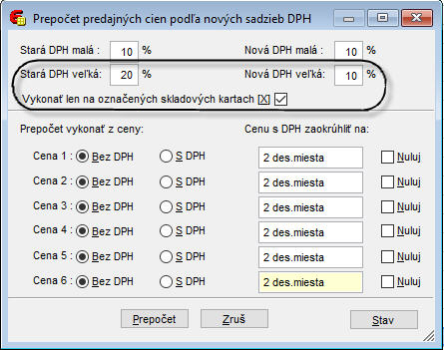
Po stlačení tlačítka „Prepočet“ program vykoná prepočet na všetkých šiestich cenových hladinách.
Celý prepočet sa musí vykonať pre každý zavedený sklad osobitne, čiže prepočet cien v jednom sklade nemá vplyv na sklady ostatné. Pri prepočte skladových kariet sa v danom sklade prepočítajú aj príslušné neskladové položky a obaly.

- Po prepočtoch vo všetkých skladoch je potrebné zadať (ak ešte nie je zadaná ) v nastaveniach parametrov firmy výšku sadzby zníženej DPH na 10. Cez menu "Systém", B. "Nastavenie", 1. "Parametre firmy".

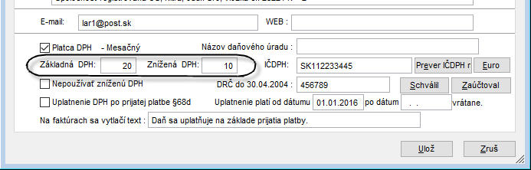

V prípade chyby, alebo nevhodného prepočtu obnovte karty príslušného skladu zo zálohy (ktorú sme urobili v bode 1.) a pokračujte od bodu 3. Obnova dát sa vykonáva priamym prekopírovaním kariet zo zálohy v súborovom manažéri. (pre sklad „00“ z našej zálohy obsah archívneho súboru „c:\archiv\2015\woasis1\c_001\r2015\20101215\0000\sklad_00_1.cab“ prekopírujeme do „c:\SunSoftW\data\FIRMA001\OASISW\subor\00\..“

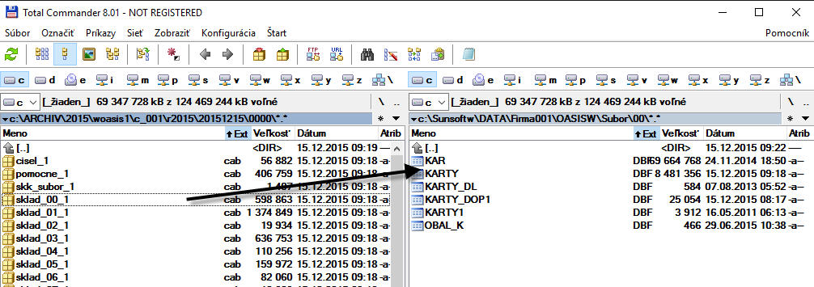

Keďže sa DPH mení od 01.01.2016 chceme upozorniť na to, že ak máte prevádzku, ktorá bude otvorená cez polnoc, mali by ste zmenu DPH urobiť o polnoci. Samozrejme je to nereálne, preto doporučujeme zmenu DPH urobiť až po dennej uzávierke.

Dobropisy, ťarchopisy a správna sadzba DPH

Ak ste doteraz nepoužívali zníženú sadzbu DPH je potrebné ju dopísať na jednotlivé typy ( 02,12 ) v menu "Číselníky", 4. "Typy faktúr a pohybov", 1."Daňové doklady (faktúry" pomocou funkčnej klávesy <F4>.

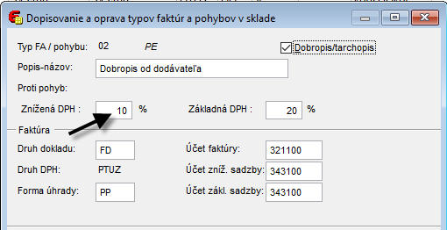

Číselník tovarových skupín

V číselníku TS si musíte DPH zmeniť klávesom F4.

Nastavenie sadzieb DPH pre registračné pokladnice (RP)
V príslušnej registračnej pokladnici je potrebné skontrolovať nastavenie priradenie hladín sadzieb DPH. Toto nastavenie by malo byť už zadané Vaším servisným technikom pri zavedení RP do prevádzky. Následne je potrebné skontrolovať nastavenie priradenie hladín sadzieb DPH v „Parametroch pokldane“. Toto sa musí zhodovať s nastavením v RP.
V „Číselníku registračných pokladníc“ je nasledovné:
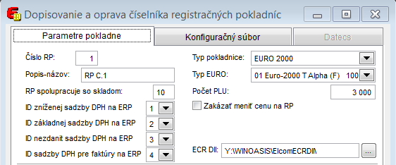

SHOPPER

V súvislosti so zmenou sadzieb DPH je potrebné v programe vykonať zmeny v nasledujúcich položkách:

SHOPPER je spojený s OASISom

Nastavenie parametrov užívateľa programu
Menu "Systém", 6."Nastavenie", 1."Parametre užívateľa"
Všetky ostatné parametre ohľadom DPH musia byť nastavené v programe OASIS.

SHOPPER nie je spojený s OASISom

1. Skladová karta
Menu "Vstupy", 5."Skladová karta"

% DPH - zadávate percento DPH prislúchajúce k danej skladovej karte.
Cena predajná s DPH - do políčka počítač automaticky, na základe percentuálnej prirážky a na základe DPH, vypočíta predajnú cenu s DPH. Túto vypočítanú hodnotu si môžete opraviť a počítač zároveň spätne prepočíta cenu predajnú bez DPH. Cena predajná s DPH sa neskôr používa pri výdaji materiálu cez pokladňu.
<Ctrl+F12> Zmena DPH a precenenie – touto voľbou sa v súvislosti so zmenou sadzieb DPH od 1.1.2016 precenia všetky skladové karty v danom sklade. Ak máte viac skladov, musíte to urobiť pre každý sklad zvlášť.

Bližší popis v časti OASIS.

Fiškálne moduly

Fiškálny modul Efox
Táto funkcionalita platí od verzie WinShopra 4.08.039. Najskôr je potrebné prestaviť DPH v parametroch Shopra (Menu "Systém", 6."Nastavenie", 1."Parametre užívateľa"). Následne je potrené spustiť voľbu „Parametre Elcom EFox“ a Zmenu DPH hladín:
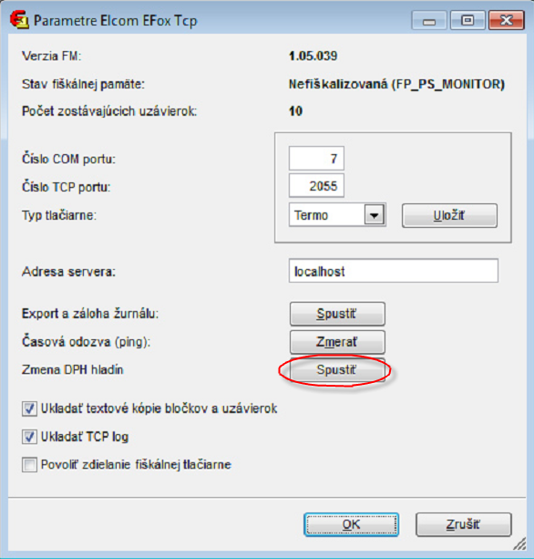

Vo fiškálnom module by mali byť už jednotlivé hladniny nastavené od Vášho servisného technika. Skontrolujte si správne nastavenie jednotlivých hladín, prípadne prestavte príslušnú sadzbu:
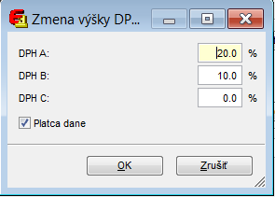

Na zmenu sadzby DPH je potrebné aby bola:
- prázdna tabuľka denného predaja (po DU)
- kapacita FM umožňuje zmenu DPH (počet zmien je limitovaný)

